Отчет
школьных методических объединений МБОУ СОШ с Кунгуртуг Тере-Хольского района РТ за 2022-2023 учебный год.

Методическая тема школы: « Развитие профессиональной компетентности педагога как фактор повышения качества образования в условиях реализации ФГОС »
Важнейшим направлением методической работы являлось создание для каждого педагога условий для повышения профессионального уровня и педагогического мастерства. В школе осуществляют свою работу 6 методических объединений .
ШМО | Руководитель | Методическая тема | Количество запланированных работ | Фактическое количество проведенных работ
Учителей математики | Артына Ш.Э. | Реализация ФГОС как условие современного качества образования | 4 | 3
Учителей гуманитарных предметов | Сенди-Хуурак А.Б. | Развитие профессиональной компетентности педагога как фактор повышения качества оборазования в условиях ФГОС | 4 | 3
Учителей естественных предметов | Чыпсын О.Ш. | Профессиональное совершенствование педагога через развитие методических компетенций и распространение педагогического опыта | 4 | 3
Учителей начальных классов | Хертек К.О. | Функциональная грамотность как средство развития информационной культуры личности младшего школьника и совершенствование уровня профессиональной компетентности педагога. | 5 | 3
Учителей физической культуры | Шыырап Б.М. | Укрепление здоровья подрастающего поколения, привлечение их к систематическим занятиям физической культурой и спортом. | 6 | 5
Учителей родного языка и литературы | Дыгый-оол У.А. | Реализация инновационных технологий через уроки тувинского языка и литературы. | 5 | 4

ШМО математики, физики и информатики
В МО учителей математиков за 2022-2023 учебный год работали 5 учителей. В начале учебного года на заседании МО анализировали работу, составили план работы на 2022-2023 учебный год.
Кратко ознакомились с изменениями учебной программы, обсуждали и утверждали календарно-тематические рабочие программы.
Составили учебно-методический комплекс (УМК) по математике, физике и информатике. Ознакомились с изменениями ЕГЭ и ОГЭ по математике, физике и информатике.
Работают учителя:
Хумбун С.И - учитель математики
Кула А.А.-учитель математики и информатики.
Сандывай А.Ф. – учитель математики.
Артына Ш.Э.- учитель математики и физики.
Доржу С.В. – учитель математики
Учителя Артына Ш.Э., участвовала слушателем Республиканской научно-практической конференции «Внедрение обновленных ФГОС начального и основного общего образования» в Тувинском государственном институте переподготовки повышения квалификации кадров.
В феврале в школе проводился конкурс педагогического мастерства «Учитель года-2023». В этом конкурсе приняли учителя математики Доржу С.В и Кула А.А. Кула А.А. победила в муниципальном этапе конкурса и приняла участие в региональном этапе и получила номинацию.
Для того, что повысить качество обучения по математике, физике и информатике, для успешной сдачи ЕГЭ по математике, физике и ОГЭ для учащихся 9 классов МО учителей математики и физики на 2022-2023 учебный год перед собой поставили следующие задачи:
- Повышать эффективность деятельности членов МО по созданию оптимального условия для получения школьниками качественного основного и дополнительного образования при сохранении их здоровья.
- Постоянно применять новые технологии ИКТ в консультациях и факультативах.
- Обеспечение учащимися базовыми знаниями математики, информатики и физики, а также умений, необходимых для сдачи итоговых контрольных работ, экзаменов ОГЭ, ЕГЭ и в дальнейшем учебе.
- Обеспечить преемственность, в том числе и в реализации современных педагогических технологий, на ступенях начального и среднего образования.
- Проводить внеклассную работу с учащимися, прививая любовь к предмету, развивать их любознательность.
- Провести неделю математики
Согласно по плану работы МО учителей математики подготовили на заседании план проведения недели математики.
В 5-11 классах проведены конкурсные задания для каждого дня недели.
В 1 группе оценивали 9 «а», 9 «б», 10, 11. Во 2 группе 8 «а», 8 «б», 7 «а», 7 «б». В 3 группе 5 «а», 5 «б», 6 «а», 6 «б».

В 3 группе заняли места:
1 место - 6 «а» класс
2 место- 6 «б» класс
3 место- 5 «а» класс.
Во 2 группе заняли места:
1 место – поделили 8 «а» и 8 «б» классы
2 место – 7 «а» класс
3 место – 7 «б» класс
В 1 группе заняли места:
1 место – подели 9 «а» и 11 классы
2 место – 9 «б» класс
3 место – 10 класс

Во время недели математики ученики с интересом разгадывали ребусы, кроссворды и викторины.
Так же в апреле проводилась викторина посвященная Дню космонавтики. В этой викторине участвовали учащиеся 5-11 классов. И заняли следующие места:
1 место – коллектив 10 класса
2 место – ученица 9 «а» класса Кызыл Анай-Хаак
3 место – ученица 5 «а» класса Чигжит Сания

В осенних и зимних каникулах проводились консультации по подготовке к итоговой аттестации ОГЭ и ЕГЭ по математике и информатике.
Анализ контрольных работ по алгебре и математике.
Математика
5 «а класс – Кула А.А.
5 «б» класс – Артына Ш.Э.
6 «а» класс – Доржу С.В.
6 «б» - Кулу А.А.
класс | Кол-во  учащ. | 1 четверть |  |  | 2 четверть |  |  | 3 четверть |  |  | 4 четверть |  |  | Итог
класс | Кол-во  учащ. | КЗ | У.О | СБО | КЗ | У.О | СБО | КЗ | У.О | СБО | КЗ | У.О | СБО | КЗ | У.О | СБО
5 «а» | 19 | 21,1 | 73,7 | 2,5 | 25 | 80 | 2,5 | 25 | 80 | 2,8 | 30 | 95 | 2,7 | 25,3 | 82,2 | 2,6
5 «б» | 19 | 11,1 | 66,7 | 1,9 | 66,7 | 88,9 | 2,7 | 23 | 78 | 3,0 | 53,8 | 100 | 3,6 | 38,7 | 83,4 | 2,8
6 «а» | 16 | 56,3 | 94,1 | 3,7 | 50 | 81,3 | 3,4 | 50 | 87,5 | 2,7 | 50 | 100 | 3,5 | 51,5 | 90,7 | 3,3
6 «б» | 16 | 29,4 | 76,5 | 2,5 | 41,2 | 82,4 | 3,1 | 31,3 | 87,5 | 3,3 | 37,5 | 93,8 | 3,3 | 34,8 | 85,1 | 3,1
Алгебра

7 «а класс – Доржу С.В.
7 «б» класс – Доржу С.В.
8 «а» класс – Хумбун С.И.
8 «б» - Сандывай А.Ф.
9 «а» класс – Хумбун С.И.
9 «б» класс - Хумбун С.И.
10 класс – Сандывай А.Ф.
11 класс – Доржу С.В.

класс | Кол-во  учащ. | 1 четверть |  |  | 2 четверть |  |  | 3 четверть |  |  | 4 четверть |  |  | Итог
класс | Кол-во  учащ. | КЗ | У.О | СБО | КЗ | У.О | СБО | КЗ | У.О | СБО | КЗ | У.О | СБО | КЗ | У.О | СБО
7 «а» | 14 | 57,1 | 100 | 3,6 | 35,7 | 100 | 3,2 | 42,9 | 100 | 3,5 | 50 | 100 | 3,5 | 46,4 | 100 | 3,5
7 «б» | 16 | 50 | 100 | 3,5 | 43,8 | 87,5 | 3,3 | 57,1 | 78,6 | 3,6 | 43,8 | 100 | 2,9 | 48,7 | 91,5 | 3,3
8 «а» | 19 | 27,8 | 100 | 3,1 | 52,6 | 100 | 4 | 52,6 | 100 | 3,6 | 42,1 | 100 | 3,4 | 42 | 100 | 3,6
8 «б» | 18 | 26,7 | 73,3 | 3,0 | 43,3 | 93,3 | 3,3 | 35,7 | 92,8 | 3,3 | 35,7 | 100 | 3,4 | 38,2 | 95,4 | 3,3
9 «а» | 20 | 33,3 | 88,9 | 3,3 | 44,4 | 85 | 3,3 | 21,1 | 100 | 3,3 | 26,3 | 94,7 | 3,3 | 27 | 95 | 3,4
9 «б» | 21 | 100 | 100 | 4,4 | 47,6 | 100 | 3,6 | 52,4 | 100 | 3,5 | 28,6 | 100 | 3,3 | 33 | 100 | 3,6
класс | Кол-во  учащ. | 1 полугодие |  |  | 2 полугодие |  |  | Итог
класс | Кол-во  учащ. | КЗ | У.О | СБО | КЗ | У.О | СБО | КЗ | У.О | СБО
10 | 19 | 25 | 81,3 | 3,1 | 30,8 | 92,3 | 3,2 | 30,5 | 88,8 | 3,2
11 | 13 | 46,2 | 84,6 | 3,5 | 46,2 | 100 | 3,7 | 41,1 | 84,6 | 3,4

ШМО учителей гуманитарных предметов
Тема: Развитие профессиональной компетентности мастерства и компетентности учителей в условиях реализации ФГОС и модернизации системы образования путем применения педагогических технологий, способствующих развитию творческой личности учащихся.
Состав МО:
№  пп | ФИО | Образование | Стаж работы | Предмет | Квалификационная категория
1 | Сенди-Хуурак Азияна Бяясовна | высшее | 29 | Русский язык и литература | 1
2 | Шыырап Чейнеш Шулууевна | высшее | 17 | Русский язык и литература | 1
3 | Балган Алдынчы Валерьевна | высшее | 12 | Русский язык и литература | 1
4 | Чигжит Елизавета Васильевна | высшее | 6 | Русский язык и литература | 1
5 | Донгак Аря Геннадьевна | среднее профессиональное | 24 | Английский язык | 1
6 | Тулуш Аржана Федоровна | высшее | 13 | Английский язык | 1
7 | Шыырап Азияна Доржуевна | высшее | 1 | Английский язык | Молодой специалист
8 | Куулар Шолбан Кувискаалович | среднее специальное | 30 | Музыка | 1
9 | Август-оол  Аржаан Августовна | высшее | 4 | педагог-психолог | Молодой специалист

Обеспечение учебниками:
В 6, 7, 8 классах не хватает учебников и по русскому языку, по литературе, и по английскому языку. Нет хрестоматии по литературе 10, 11 классов. Нет учебников обновленных ФГОС.

Прохождение курсов повышения.
Учителя постоянно проходят курсы повышения по преподаваемому предмету.

Внеурочная деятельность
по русскому языку реализуется рабочей программой «Развитие речи» - 6, 7 классы, «Подготовка к ОГЭ» 8 классы, «Подготовка к ЕГЭ» 10,11 классы.
Часы, отведенные программой, даны в полном объеме.
Результаты внеурочной деятельности – результаты ОГЭ и ЕГЭ, творческие работы учащихся на уроках русского языка и литературы, совершенствование ЗУН, активное участие в конкурсах различного уровня.

Сравнительный анализ результативности:
Высокий: 50%
Средний уровень-выше40 %
Низкий уровень- выше 30%
Таблица 1. По русскому языку
класс | Учитель | Количество учащихся | Качество знаний %
класс | Учитель | Количество учащихся | 1 чт | 2 чт | 3 чт | 4 чт | годовая
5 а | Сенди-Хуурак А. Б. | 20 | 31,5 | 45 | 40 | 40 | 40
5 б | Чигжит Е.В. | 19 | 44,4 | 50 | 55,5 | 52,6 | 55,5
6 а | Балган А. В. | 15 | 43,7 | 43,7 | 56,2 | 46,7 | 46,7
6 б | Чигжит Е. В. | 16 | 58,8 | 52,9 | 62,5 | 62,5 | 52,9
7 а | Сенди-Хуурак А.Б. | 14 | 35,7 | 42,8 | 42,8 | 50 | 42,8
7 б | Балган А.В. | 16 | 43,7 | 63,5 | 50 | 50 | 56,2
8 а | Шыырап Ч.Ш. | 19 | 55,5 | 52,6 | 57,8 | 52,6 | 52,6
8 б | Чигжит Е.В. | 18 | 37,5 | 33,3 | 44,4 | 44,4 | 44,4
10 | Сенди-Хуурак А.Б. | 19 |  | 26,3 |  | 21,0 | 21,0
 | всего учащихся | 156

В выпускных классах в 1 полугодии качество знаний на высоком уровне в 9 б и 11 классах, в 9а классе - низкий
класс | Учитель | Количество учащихся
класс | Учитель | Количество учащихся | 1 полугодие
9 а | Балган А.В. | 20/19 | 36,8
9 б | Шыырап Ч.Ш. | 21 | 57,1
11 | Шыырап Ч.Ш. | 13 | 61,5
 |  | 53

Таким образом, качество – 46,4 % (средний уровень обученности)
Успеваемость -100%
Высокий уровень обученности - 5 б класс (Чигжит Е.В.), 6 б класс (Чигжит Е.В.),
8 а класс (Шыырап Ч.Ш.)
Низкий уровень – 10 класс (Сенди-Хуурак А.Б.)
В целом отмечается повышение качества к концу учебного года.

Таблица 2. Литература
класс | Учитель | Количество учащихся | Качество знаний
класс | Учитель | Количество учащихся | Годовая
5 а | Сенди-Хуурак А. Б. | 20 | 45
5 б | Чигжит Е.В. | 19 | 66,6
6 а | Балган А. В. | 16 | 66,6
6 б | Чигжит Е. В. | 16 | 68,7
7 а | Сенди-Хуурак А.Б. | 14 | 55,6
7 б | Балган А.В. | 16 | 62,5
8 а | Шыырап Ч.Ш. | 19 | 73,6
8 б | Чигжит Е.В. | 18 | 50
9 а | Балган А.В. | 19 | 45
9 б | Шыырап Ч.Ш. | 21 | 71,4
10 | Сенди_Хуурак А.Б. | 19 | 42,1
11 | Шыырап Ч.Ш. | 13 | 76,91
 | всего учащихся | 209
Таким образом, качество – 60 % (высокий уровень обученности)
Успеваемость -100%
В целом отмечается высокий уровень обученности по литературе.

Таблица 3. По английскому языку
класс | Учитель | Количество учащихся | На  4-5 | годовая | уровень
5 а | Донгак А. Г. | 20 | 9 |  | высокий
5 б | Тулуш А. Ф. | 19 | 8 |  | высокий
6 а | Тулуш А.Ф. | 9 | 9 |  | средний
6 б | Тулуш А.Ф. | 10 | 10 |  | высокий
7 а | Донгак А.Г. | 9 | 7 |  | высокий
7 б | Тулуш А.Ф. | 10 | 10 |  | низкий
8 а | Тулуш А. Ф. |  |  |  | низкий
8 б | Донгак А. Г. | 10 | 7 |  | высокий
9 а | Тулуш А. Ф. | 19 | 10 |  | средний
9 б | Тулуш А. ./  Донгак А.Г. | 21 | 16 |  | средний
10 | Тулуш А. Ф. | 19 |  |  | высокий
11 | Тулуш А. Ф. | 13 | 13 |  | высокий

Качество – 58,7 %
Успеваемость – 100 %
Выводы и рекомендации: Учителя для повышение качества обучения проводят систематическую работу со слабоуспевающими и применяют различные формы и методы обучения. Рекомендуется делать анализ

Работа по предмету:
1. В начале учебного года проведены стартовые контрольные работы в 5 классе. Учащиеся показали низкий результат. Допускают ошибки в правописании безударных гласных и согласных, стечении согласных, употребление Ъ и ь знака, ТЬСЯ-ТСЯ, границы предложений.
2. Контрольные диктанты проводились по плану внутришкольного контроля.
3. ВПР в 5,6,7 классах проведен в 3 четверти, результаты будут в начале учебного года.
4. В 10 классе проведена контрольная работа в форме ЕГЭ. КИМ
Результаты:
На «5»-0 «4» - 1
«3» - 3
«2» -10
Таблица 1. Анализ итоговых контрольных работ по русскому языку:
класс | Учитель | Итоговая  КЗ | УО
5 а | Сенди-Хуурак А.Б. | 53,3 | 86,7
5 б | Чигжит Е.В. | 45,5 | 91
6 а | Балган А. В. | 53,8 | 84,6
6 б | Чигжит Е. В. | 53,8 | 77
7 а | Сенди-Хуурак А.Б. | 50 | 73,3
7 б | Балган А.В. | 46,2 | 76,9
8 а | Шыырап Ч.Ш. | 50 | 84
8 б | Чигжит Е.В. | 46,2 | 92

Основные ошибки:
1. Правописание безударных гласных в корне и согласных в корне;
2. Правописание ТЬСЯ и ТСЯ;
3. Знаки препинания в сложных предложениях;
4. Знаки препинания в предложениях с однородными членами;
5. Индифферентные ошибки;
6. правописание окончаний имен существительных, прилагательных
7. Правописание сложных имен прилагательных, числительных

Работа с одаренными детьми проводится по плану, учителя привлекают их в различные конкурсы.

1. Учащиеся приняли участие в школьном и муниципальном этапе ВсОШ по русскому языку и литературе.
В муниципальном этапе по русскому языку приняли 15 учащихся с 7 по 11 класс.
Победитель среди 7-8 классов – Идам Аялзы (8 а класс, учитель-Шыырап Ч.Ш.)
Призеры: Куулар Долума (8 а класс, учитель-Шыырап Ч.Ш.)
Сюрюнмаа Евгения (8 б класс, учитель-Чигжит Е. В.)
9-11 классы:
Победитель – нет
Призеры – Чыпсын Сайзанак (9 б класс, учитель Шыырап Ч.Ш.)
Сенди-Хуурак Лилия Буяновна (11 класс, Шыырап Ч.Ш.)
К региональному этапу допущена – Чыпсын Сайзанак.
Учащиеся не справились с заданиями по фонетике, испытывают задания по морфологии и лексике.
по предмету Литература приняли 19 учащихся с 7 по 11 классы.
Среди 7-8 классов:
Победитель – Куулар Долума, ученица 8 а класса (Учитель Шыырап Ч.Ш.)
Призеры – Кызыл Алиса (7 а класс, учитель Сенди-Хуурак А.Б.)
Кунда Мила (7 б класс, учитель Балган А.В.)
Среди 9-11 классов победителей нет, призеры – Сенди-Хуурак Лилия, Данаа Угулза (учащиеся 11 классов, учитель Шыырап Ч.Ш.)
Учащиеся затрудняются в определении авторов, названия произведения.
Таким образом, по результатам олимпиады решено уделять большое внимание работе с одаренными детьми, активно участвовать в очных и дистанционных конкурсах и предметных олимпиадах. Тщательно готовиться к предметным олимпиадам ВсОШ, используя материалы прошлых лет, отбирать одаренных детей для подготовки к ВсОШ.

2. Учащиеся приняли участие в школьном, муниципальном и региональном туре конкурса чтецов «Живая классика». В региональном этапе приняли участиие победители муниципального этапа Дангыр-оол Аляна (учитель Балган А.В.) и Синел Арат (Шыырап Ч. Ш.), Артына Маадыр (Чигжит Е.В.) . Дангыр-оол Аляна награждена номинацией «Оригинальность прочтения».
3. С 5 по 11 класс учащиеся принимали участие в «Тотальном диктанте», закончить работу помешала низкая скорость интернета.
4. Учащиеся приняли активное участие в муниципальном этапе конкурса песен «Хамнаарак 2023», в творческих конкурсах различного уровня.

Внеклассная работа:
Неделя русского языка и литературы не проведена.
Участие в конкурсах
В муниципальном этапе конкурса профессионального мастерства «Учитель года» приняли участие учителя русского языка и литературы Чигжит Е. В., Балган А.В. Чигжит Е.В. урок провела в 6 б классе по теме «Личные местоимения», Балган А. В. – 6 а класс «Отрицательные местоимения». Учитель английского языка Шыырап А. Д. провела урок в 4 б классе.
Балган А. В. заняла 2 место.

Вывод: Задачи, поставленные в начале учебного года, выполнены в полном объеме, учителя приложили усилие в повышение качества образования, учащиеся показали достаточно знаний по предметам русский язык и литература, английский язык и музыка.
Работа МО на оптимальном уровне.

Рекомендации:
1) Уделять должное внимание оформлению тетрадей;
2) На уроках применять современные педтехнологии, активно использовать разные виды и формы контроля;
3) Работать с одаренными детьми, привлекать к конкурсам и предметным олимпиадам;
4) Повышать интерес детей к внеурочной деятельности;
5) На уроках работать с разделами «Лексика и Фразеология», работать с текстом.

ШМО учителей естественнонаучного цикла
Методическая тема объединения: «Внедрение современных образовательных технологий и совершенствование уровня педагогического мастерства учителей биологии, химии, и технологии в целях повышения качества образования в условиях ФГОС»
Цель работы методического объединения: «Создание условий непрерывного совершенствования профессионального уровня и педагогического мастерства учителя для повышения эффективности и качества образовательного процесса через применение современных подходов к организации образовательной деятельности»
Задачи методического объединения:
- Активно внедрять новые методики преподавания в целях развития познавательного интереса учащихся на уроках естественнонаучных дисциплин и формирование у них ключевых социальных компетентностей.
- Знакомство с новыми передовыми технологиями преподавания обучения, внедрение их в образовательный процесс.
- Активизировать работу учителей МО по темам самообразования, инновационной деятельности. Отслеживать работу по накоплению и обобщению передового педагогического опыта и реализации его на практике.
- Систематизировать работу с одарёнными детьми для подготовки их к предметным олимпиадам, городским и областным конкурсам.
- Продолжить работу по отработке навыков тестирований как одного из видов контроля ЗУН обучающихся с целью подготовки обучающихся к сдаче государственной итоговой аттестации.
- Продолжить работу с детьми, имеющими особые условия развития здоровья с учетом индивидуальных особенностей детей.
Чтобы достигнуть поставленные перед нами цели мы проделали следующую работу

Активно приняли участие на предметных олимпиадах .
Химия. Учитель: Дудуп Чечена Михайловна.
В школьном этапе всего приняли участие 15 учащихся.
Победители школьного этапа по химии.
1.С.Хорлуу 10 класс – 2 место.
2.К.Анай-Хаак 9а класс-3 место.
3.Х.Анела 11 класс-40% .
Школьный этап 8 классы.
1.Ж.Айдын 8а-1 место.
2.С.Евгения 8б-73%..
3.С.Сылдыс 8а -59%
4.Ш. Самира 8а -41%.
Муниципальный этап:
1.К. Анай-Хаак 9а-2 место.
2.С.Хорлуу 10-3 место.
По географии. Учитель Балган М.А.
В школьном этапе всего приняли участие 30 учащихся.
В муниципальном этапе 8 учащихся. В двух этапах хорошие знания показала
Сан-Хоо Хорлуу из 10 класса. В республиканском этапе Всероссийских школьных олимпиад по географии Сан-Хоо Хорлуу заняла 4 место.
Это очень хороший результат.
По биологии.Учитель Чыпсын О.Ш
Результаты школьного этапа.
Классы | Участники | Баллы | Победители
11 | Хонай Анела | 29.5
 | Санаа Буянмаа | 25
 | Сандак Чайзат | 23.4
10 | Сан-Хоо Хорлуу | 24.7
9а | Кызыл Анай-Хаак | 28.7
 | Ламажап Легприма | 24.5
 | Идам Айда-Сай | 15
9б | Чыпсын Сайзанак | 42
8 | Идам Аялзы  Жумаев Айдын | 25.4  26.4
7 | Шанчими Айнура | 19
Результаты муниципального этапа.
Классы | Участники | Баллы | Победители
11 | ХонайАнела  Санаа Буянмаа | 30  35
10 | Сан-Хорлуу | 35
9а | Кызыл Анай-Хаак | 46
9б | Чыпсын Сайзанак | 46
8а | Идам Аялзы  Жумаев Айдын | 21  23

По методической работе.
Повышение квалификации: Дудуп Чечена Михайловна учитель химии.
Прошла курсы по следующим темам:
1.Внедрение обновленных ФГОС начального, основного и общего образования.
2.Особенности подготовки к ГИА по химии.
3.Школа современного педагога.
4.Функциональная грамотность.
Балган Мариана Антоновна. Учитель географии.
1.Школа современного педагога.
Данаа Домаа Ивановна. Учитель технологии. Прослушала курсы прикладного искусства
Виктория Викторовна. Учитель биологии.ФГОС ООО по биологии.
Также учителя нашего методического объединения успешно приняли участие
в конкурсе педагогического мастерства «Учитель года». На муниципальном этапе победили:
1.Учительница химии Дудуп Ч.М провела урок на тему: «Оксиды» и заняла 1 место.
2.Учительница биологии Виктория Викторовна провела урок на тему: «Цветы» и заняла 3 место.
Эти учителя хорошо знают о современном уроке. На уроках используют современные технологии такие как: информационная технология, метод проектов, здоровьесберегающие технологии.
Учащиеся учительницы технологии Данаа Д.И каждый год занимают призовые места в республиканском конкурсе «Город мастеров»
Каждый год к ЕГЭ и ОГЭ
немало учащихся выбирают естественнонаучные предметы

БИОЛОГИЯ |  | ГЕОГРАФИЯ |  | ХИМИЯ
ЕГЭ | ОГЭ | ЕГЭ | ОГЭ | ЕГЭ | ОГЭ
6 | 6 | 1 | 22 | 3 | 3

Учителя регулярно проводят индивидуальные консультации с одаренными и
со слабыми учащимися. По географии и химии выпускники показывают неплохие знания.
По внеурочной работе. Каждый год осенью мы проводим праздник «Золотой осени». Учащиеся с удовольствием принимают активное участие во всех конкурсах праздника. Мероприятие проходит на высшем уровне.
На уроках биологии были проведены следующие беседы:
1.Влияние алкоголя и никотина на развитие зародыша.
2.Роль факторов окружающей среды в эмбриональном и постэмбриональном развитии организма.
3.Что такое алкогольный синдром.
4.Половое развитие мальчиков и девочек.

Выводы и предложения на следующий учебный год.
Результативность работы учителей естественного цикла в целом показали на правильность использования ими выбранных методов, приёмов, форм работы со школьниками, как в урочной, так и внеурочной деятельности. Анализ работы показал, что задачи, поставленные перед методическим объединением на 2022- 2023 учебный год, не полностью решены. Не проведены недели по биологии ,географии и химии. Работу МО можно считать удовлетворительной. Все учителя с желанием принимают участие в обмене опытом, проведении открытых уроков. В течение учебного года учителя МО естественного цикла изучали нормативную и методическую документацию, рекомендации и литературу по вопросам внедрения ФГОС ООО, работали с рабочими программами по предметам, с инструкциями по ТБ на уроках, Учителя МО на своих уроках и во внеурочное время применяли ЦОРы, развивали интеллектуальные способности на уроках географии, биологии, химии через использование ИКТ и другие технологии. Разрабатывали уроки различного типа с использованием современных технологий с учётом специфики личности ученика.
Показателями успешной работы членов МО естественного цикла можно считать:
- Увеличение числа обучающихся – участников олимпиад.
- Стабильные показатели успеваемости и повышение качества знаний учащихся, систематически проводится мониторинг качества знаний учащихся.
- Сохранение положительной мотивации учащихся.
- Результаты инновационной деятельности педагогов.
- Системный подход к анализу и планированию своей деятельности.
- Использование различных видов проверочных работ на уроках как средство ликвидации пробелов учащихся.
- Среди членов МО систематически проводится работа по повышению квалификации педагогов.
- Активно ведется работа над темами самообразования.
- Члены МО понимают значимость методической работы, принимают активное участие в жизни школы.
Анализируя работу МО, следует выделить рекомендации по работе в новом учебном году:
- планировать проектную и исследовательскую деятельность индивидуально или совместно с учащимися;
- уделять особое внимание внеурочной работе по предмету;
- участвовать в подготовке и проведении семинаров с целью обмена опытом;
- осваивать дистанционные технологии и использовать их в процессе обучения.
- планировать работу со способными детьми не только по подготовке их к участию в олимпиадах, но и работу над проектами.
- использовать возможности кабинета для проведения дистанционных уроков и создания базы таких уроков.
- планировать работу по подготовке к ОГЭ и ЕГЭ по биологии и ОГЭ по химии и географии.
ШМО учителей начальных классов
2022 – 2023 учебный год МО учителей начальных классов работает по теме «Повышение эффективности и качества образования в начальной школе в условиях реализации федерального государственного образовательного стандарта начального общего образования»
Анализ работы МО проводится с целью оценки деятельности учителей начальных классов в 2022-2023 учебном году, разработки целей и задач на 2021-2022 учебный год, определение путей совершенствования работы методического объединения учителей начальной школы.
В объединение МО начальных классов входит 12 учителей. Это опытные педагоги, работающие достаточное количество лет и профессиональным уровнем.
С высшей категорией – 6 учителей.
Идам О. С, Сундуй Э.К, Куулар Д.Ф, Дангыр-оол Х.Д, Севекпит С.Б, Данаа Б. В.
С 1 категорией- 4 . Сармыгыр А.А, Магбын А.А, Хертек К.О, Ховалыг Ч. О.
Без категории- 2 ( Кунчун Б. А, Даваа С.С).
Учителя начальных классов работают по программам образовательной системы: «Школа России».
Новый учебный год начинается с рассмотрения, корректировки и утверждения рабочих программ, тематических планов по предметам и внеурочной деятельности учителей начальных классов. Аттестацию среди учителей начальных классов в 2022-2023 учебном году подтвердили на высшую квалификационную категорию 6 учителя. В следующем году планируют пройти 2 учителя. В начальном звене обучается 155 учащихся. На начало учебного года было 30 первоклассников.
Родительское собрание для родителей будущих первоклассников проведено в августе. Родители ознакомлены с пакетом документов и требованиями к уровню подготовки будущих первоклассников.
В сентябре были проведены стартовые контрольные работы по предметам: математика, русский язык, родной язык.
В первой четверти прошла неделя начальных классов. Запланированные мероприятия «Викторина по сказкам», «Золотая осень» и другие с привлечением работников СДК и библиотеки, были содержательны и интересны для детей.
Учащиеся начальных классов принимают активное участие в различных конкурсах школьного уровня, муниципального, всероссийского уровня. Конкурс «Букетов и композиций», «Овощные фантазии», школьная олимпиада для 4 классов. Ежегодно учителя готовят участников к конкурсу чтецов …
Были проведены следующие мероприятия.
Мероприятия | Дата проведения | Классы | Ответственные
Конкурс сочинений « Если бы я был учителем…» | 03.10.2022 г | 4 класс | Сундуй Э.К  Хертек К.О
Выставка рисунков « Моя первая учительница» | 2.10.2022 г | 1- 4 классы | Классные руководители
Конкурс стихов и пословиц о маме | 23. 11.2022 | 1-4 классы | рук МО
Изготовление поздравительных открыток и цветов ко Дню матери | 26.11.2022 | 1-11 классы | Кл .рук
Выставка детских поделок «Мы у мамы молодцы» | 25.11.2022 | 1-4 кл | Дамба В.Л
Выставка рисунков «О той, кто нас растит, лелеет» | 25.11.2022 | 1-7 кл | Дангыр-оол А.Б

Результаты сочинений:
1 место- Сержи Саид 4 «б» класс
2 место- Куулар Айару 4 «а» класс
3 место- Майынды Алина 4 « а» класс
Результаты рисунков « Моя первая учительница» среди 3-4 классов .
1 м- Арзылан Д
2 м- Шанчими А
3 м – Чигден А
- 2 классы: 1 место- Кежик о
2 место- Чыпсымаа А
3 место- Сармыгыр Л, Хертек А
Конкурс стихов ко Дню матери.
1-2 классы: 3-4 классы:
1м- Тюлюш Аделина (2б кл) 1м- Санаа Мария (4 а)
2м- Сурунгур Аделина (2а кл) 2 м- Август-оол Александра ( 4а )
3м- Хертек Дарина ( 1 а кл) 3 м- Кунчун Сайын-Белек (3б)
Конкурс поделок:
1м- Сундуй Долгар ( 2 а класс)
2 м- Идам Айдыс (2 а)
3 м- Чыпсымаа Хек- Даван ( 2а)
Проведены разные мероприятия посвященные Ко дню отца, « День матери»,
конкурс рисунков « Моя Россия», « Единая Россия- единая семья», « Символы России».
С 10 го по 14 октября в 3, 4 классах прошли олимпиады по следующим предметам: русский язык, родной язык, математика, окружающий мир.
Всего 38 учащиеся 3-4 классов принимали участие в школьном туре олимпиады среди начальных классов. По итогам школьного тура грамотами были награждены следующие учащиеся. ( табл)
№  п/п | Предмет | Сроки | Результат | Ф.И.О. | Класс
1. | Русский язык | октябрь  10- 14 | победитель  призер  призер | Сержи Саид  Санаа Мария, Балган Евгения  Август-оол Александра, Шанчими Айзана | 4 «б»  4 а, 4 б
2. | Математика | октябрь | Победитель | Санаа Мария  Хуужан Р, Сенди- Хуурак С  Чыпсын Аюш | 4 а  4 б
3. | Окружающий мир | октябрь | победитель  призёр  призёр | Сенди-Хуурак Сергек  Август-оол А  Санаа М | 4б  4а
4 | Родной язык | октябрь | Победитель | Балган Е  Сенди-Хуурак С  Сержи С, ХуужанР, Санаа М, Шанчими А, Чыпсын А, Шимит А | 4б  4а
Хороший уровень подготовки к школьному этапу и участию в муниципальном этапе олимпиады по русскому языку и математике показали учащиеся:
Ученик (ца) 4 «б» класса: Сержи Саид, Сенди- Хуурак Сергек, Балган Евгения.
Учащиеся 4 «а» класса: Санаа Мария, Август-оол Александра.
Среди 3 классов по предмету
русский язык:
1место- Дагбалдай Александра( 3а)
2 место- Автайкина Анастасия (3б), Чигден Начын ( 3а)
3 место- Кызыл Ария (3б)

Математика:
1м- Кызыл Ария ( 3б)
2м- Автайкина А (3б)
3 м – Барым А (3б)

Родной язык:
1м- Автайкина А (3б)
2м- Кызыл А (3б )
3м- Чигден Начын ( 3а) , Куулар Сайын- Белек ( 3 «б»)

Окружающий мир:
1место- Дагбалдай А (3а)
2 место- Кызыл А (3б)
3 место- Куулар С- Б (3б), Идам А(3б)

Запланированные открытые уроки ( обобщающий контроль) были проведены своевременно. Проведенные уроки и мероприятия отмечались разнообразием приемов и методов обучения, форм организации. Учителя относятся к подготовке с большой ответственностью, стараются работать творчески, так как современные уроки.
Активное участие начальная школа принимала в общешкольной воспитательной работе.
Учителя и учащиеся с большим интересом и ответственностью вовлекались в общешкольные мероприятия: день Здоровья («Веселые старты» 1-4 класс), тематические классные часы по правилам дорожного движения (Викторина «Знаем ПДД мы на пять!» 2-3 кл) по основам безопасности жизнедеятельности, классный час, посвящённый Дню Космонавтики (Дорога в космос» Традиционно были проведены культурно-развлекательные мероприятия: «Посвящение в первоклассники» «День Знаний», «Праздник первой оценки» Новый год, праздник «В гостях у Феи»2-4 кл.,«Уроки мужества», «Прощание с Азбукой», «День Победы»,удаленно «Прощание с начальной школой». Система работы в начальных классах построена так,что все мероприятия готовятся совместно «дети- учитель-родитель». В системе уроков и мероприятий прочное место занимает применение ИКТ.В начальной школе аттестовались 4 классы.
В рамках внутришкольного контроля проводились итоговые контрольные работы.
Учителя начальных классов регулярно участвуют школьной конференции
Победители награждены грамотами.
Ф.И. участника | Класс | Ф.И.О. педагога | Тема | итоги
Санаам Мария  Шимит Анзат | 4 «а» | Дангыр-оол Х.Д | «Тере-Хол кожууннун диалект состери» | 1место
Балган Евгения | 4 «б» | Куулар Д.Ф | «Династия учителей» | 3место
Дагбалдай Савелий, Чыпсымаа Айлуна | 2 «а» | Идам О.С | «Педагоги наставники МБОУ СОШ с. Кунгуртуг» | номинация
Думен- Байыр А  Куулар Ханды | 2 «б» | Севекпит С.Б | « Тере- Холдун анчылары» | 2место
Сат Буянзая | 1 «а» | Ховалыг Ч.О. | « Бездомные животные» | номинация

Члены МО начальных классов активно участвуют в различных мероприятиях по распространению и обобщению опыта работы. Они являются слушателями обучающих вебинаров, образовательной платформы «Учи.ру» и др. Многие учителя имеют персональные сайты и странички в социальной сети работников образования, где размещают регулярно свои публикации. О чем свидетельствуют полученные сертификаты, дипломы и благодарственные письма.
Рекомендации:
1. Создать условия для активизации участия учителей в профессиональных конкурсах муниципального, регионального и всероссийского уровней.
2. Отслеживать работу по накоплению и обобщению передового педагогического опыта.
3. Рекомендовать педагогам школы обобщить свой педагогический опыт на школьном, районном уровне.
4. Руководителю МО способствовать созданию единой системы обучения и воспитания в школе, обеспечивающей потребности каждого ученика в соответствии со склонностями, интересами и возможностями.
Исходя из вышеизложенного, перед учителями начальных классов поставлены следующие задачи на 2023- 2024 учебный год:
- уделять особое внимание совершенствованию форм и методов организации уроков;
- вести работу в соответствии с индивидуальным темпом и уровнем развития учащихся;
- спланировать взаимопосещение уроков с учетом индивидуальных потребностей учителей;
- продолжить работу с мотивированными детьми;
- каждому учителю в обязательном порядке к повышению своего педагогического мастерства через систему курсов повышения квалификации, посещение районных семинаров, посещение уроков коллег;
- работать над индивидуальной темой по самообразованию;
- повышать уровень качества знаний обучающихся за счет освоения современных педагогических технологий, способствующих развитию личности каждого ребенка;
- совершенствовать методический уровень педагогов в овладении новыми педагогическими технологиями; стимулировать активное использование ИКТ в организации учебно-воспитательного процесса.
Продолжить изучение документации по ФГОС НОО. Пополнять методическую копилку разработками уроков и внеклассных мероприятий.
ШМО физической культуры
В 2022-2023 учебном году ШМО физической культуры состояло из 4 человек:
Перед ШМО стояли следующие задачи:
1. Создание условий, содействующих сохранению и укреплению физического
и психологического здоровья обучающихся средствами физической
культуры.
2. Совершенствование врачебно-педагогического контроля
над организацией физического воспитания.
3. Расширения объема знаний о разнообразных формах двигательной
активности, использования этих форм для совершенствования.
4. Формирование физической культуры личности обучающегося с учетом индивидуальных способностей состояния здоровья, мотивации.
5. Содействие воспитанию нравственных и волевых качеств. Развитию
психологических процессов и свойств личности.
За учебный год проведено 4 заседаний ШМО. Были рассмотрены
организационные, методические и информационные вопросы.
•Утверждение плана работы на год;
•Подготовка и проведение школьного тура олимпиад, участие в районном и республиканском этапах всероссийской олимпиады школьников;
•Подготовка и участие учащихся в районных соревнованиях;
•Изучение педагогического опыта коллег-педагогов;
•Отчет педагогов по работе в рамках тем самообразования;
•Анализ работы ШМО за полугодие
Выступления педагогов по темам самообразования на заседаниях ШМО служат обмену опытом и повышению профессиональной компетентности педагогов. Следует отметить следующие темы: современные средства повышения эффективности урока, организация внеклассной работы, использование ИКТ на уроках, патриотическое воспитание учащихся на уроках ОБЖ и физкультуры.

В своей работе учителя физической культуры и ОБЖ старались
достичь и реализовать следующие поставленные цели:
-привитие интереса к занятиям физической культуры и спортом;
-укрепление здоровья учащихся;
-формирование физических качеств у детей через индивидуальную работу.
За этот прошедший год учащиеся приняли участие в различных
соревнованиях разного масштабного уровня (внутри школьные).
По спортивным играм часто проводились соревнования среди 5-11 классов, особенно по волейболу, баскетболу, мини-футболу. В феврале провели соревновании по зимним видам спорта.
«Хоккей с венками», командные эстафеты и индивидуальные соревнование на коньках.

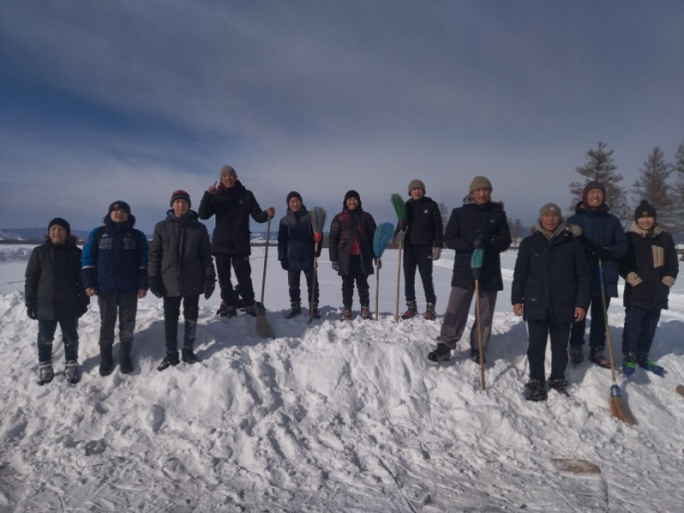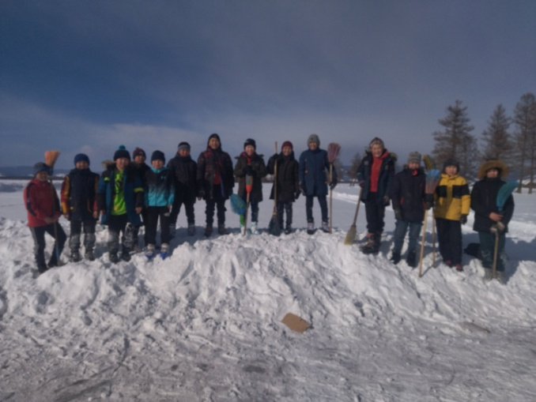

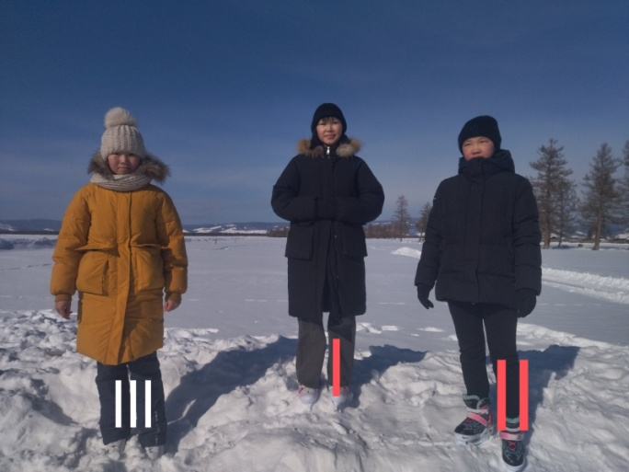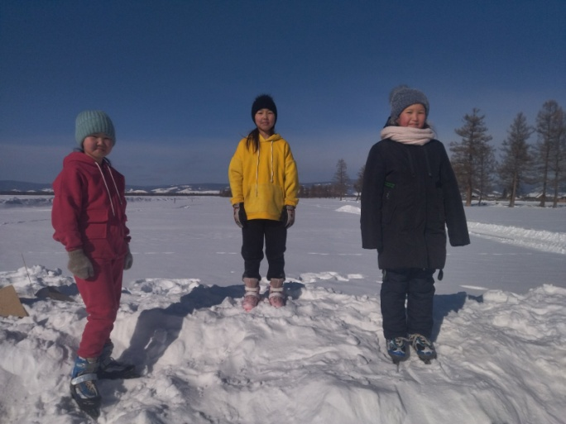
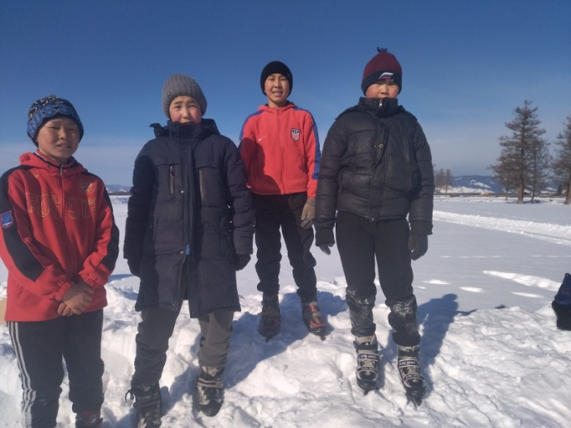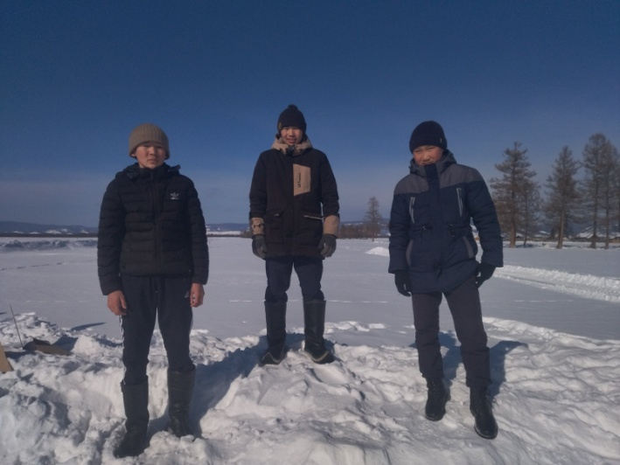

Открытие летнего спортивного сезона: кросс, футбол 5-11 классы.
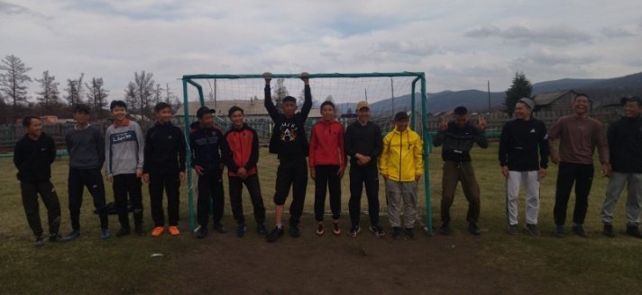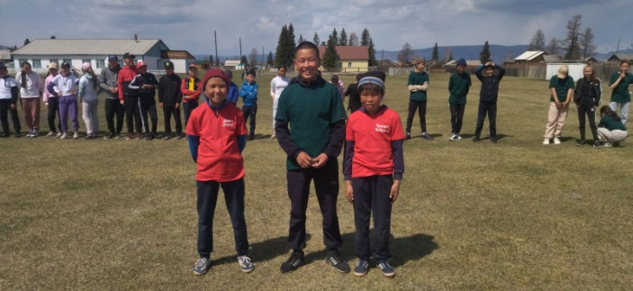

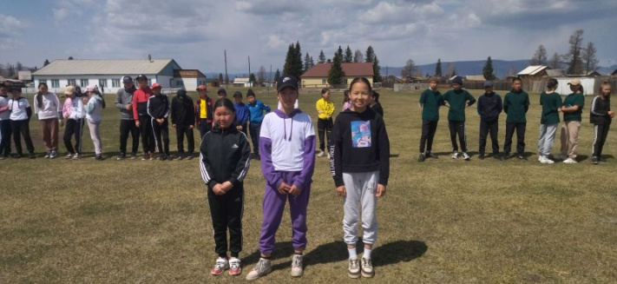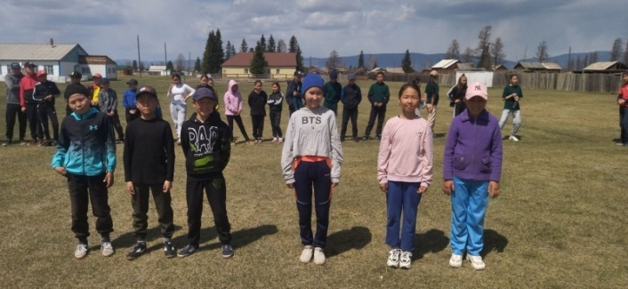

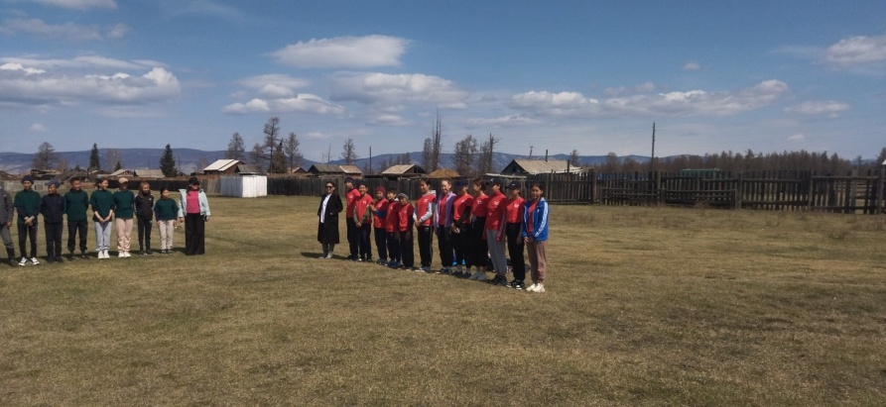
Все соревнования и мероприятия проводятся по плану. Регулярно проводятся Дни здоровья.
В январе участвовали в зональном этапе общероссийского проекта «Мини-футбол в школу» среди мальчиков 9-10 лет и юношей 7-8 лет.
В школе работает секции волейбола, баскетбола, мини-футбола и легкой атлетики, а также внеурочная деятельность по шахматам, хуреш, вольной борьбе.

ШМО учителей родного языка, литературы и истории
В состав МО входит 6 учителей родного языка, литературы, истории и обществознания:
№ | Ф.И.О. | Образование | Стаж | Итоги аттестации
 |  |  |  | Год аттест | Категория | разряд
1 | Найдан Чечен Халбаевна | высшее | 27 лет | 2018 | первая | 13 разряд
2 | Хурлук Елена Каадыр-ооловна | высшее | 25 лет | 2018, 2023 | первая | 13  разряд
3 | Дыгый-оол Уранмаа Александровна | высшее | 25 лет | 2018,  2023 | высшая | 13 разряд
4 | Доржу Дарыймаа Дадар-ооловна | высшее | 12 лет | 2017, 2023 | ПЗД | 12  разряд
5 | Иргит Бадма Орлановна | высшее | 3 года | 2019 | ПЗД | 9
6 | Чигжит Суяна Михайловна | высшее | 10 лет | 2019 | первая | 13  разряд

Методические темы, над которыми работали члены МО учителей родного языка, литературы и истории
№ | Ф.И.О | Название темы | Выход темы | Сроки
1 | Дыгый-оол У.А. | Современные образовательные технологии как средство повышения качества образования | Открытый урок | Ноябрь  2022
2 | Хурлук Е.К. | Духовно-нравственное воспитание личности на уроках родного языка и литературы и Внеурочное время | Выступления на МО | Декабрь  2022
3 | Доржу Д.Д. | Развитие творческих способностей учащихся путём включения их в проектно-исследовательскую деятельность с использованием ИКТ | Выступление  на НПК «Шаг в будущее» | апрель  2023
4 | Иргит Бадма Орлановна | Развитие творческих способностей учащихся на уроках истории обществознания через использование интерактивных методов обучения | Выступление на МО | Апрель, 2023
5 | Найдан Ч.Х | Самостоятельная работа учащихся на уроках родного языка | На уроках | ноябрь 2022

С 18октября по 12 ноября прошла декада языка, посвященная Дню тувинского языка. На линейке, посвященной открытию декады, ученики познакомились с планом мероприятий, планы были вывешены на стенде объявлений.

Школьный этап Всероссийской олимпиады по родному языку и литературы проведен 6 и 7 октября 2022 года приняли учащиеся 5-11 классов. По родному языку-104 учащихся, по родной литературе-63 учащихся. Победители:
№ | ФИО | Предмет, класс | балл | место
1 | Кыргыс Ежевика  Кунээ Солангы  Байыр Ай-Хээ | Тыва дыл  5 «а», «б» | 8  7  6 | 1 место  2 место  3 место
2 | Кыргыс Ежевика  Кунээ Солангы  Байыр Ай-Хээ | Торээ чогаал  5 «а», «б» | 9  8  6 | 1 место  2 место  3 место
1 | Донгак Сайын  Кунчун Алдын-Сай  Найдан Долгар | Тыва дыл  6 «а» | 9  8  7 | 1 место  2 место  3 мест
2 | Хонай Дамба-Доржу  Майынды Айлуна  Найдан Долгармаа | Торээн чогаал  6 «а» | 8  6  7 | 1 место  2 место  3место
3 | Дангыр –оол Хулер  Чурупкан Долгар  Шыырап Аржаан | Тыва дыл  6 «б» | 10  9  8 | 1место  2 место  3 место
4 | Дангыр –оол Хулер Артына Маадыр Чигжит Ассель | Торээн чогаал 6 «б» | 7  6  5 | 1 место  2 место  3место
5 | Идам Зарина  Кызыл Алиса  Куулар Сайын | Тыва дыл  7 «а» | 10  9  8 | 1 место  2 место  3место
6 | Идам Зарина  Кызыл Алиса  Куулар Сайын | Торээн чогаал  7 «а» | 9  8  7 | 1 место  2 место  3место
7 | Бандан Оюу  Иргит Назын  Санаа Айлуна | Тыва дыл  7 «б» | 9  8  7 | 1 место  2.место  3.место
8 | Бандан Оюу  Доржу Ай-Чечек  Думен-Байыр Есения | Торээн чогаал  7 «б» | 9  7  6 | 1 место  2 место  3место
9 | Данаа Анжелина  Севекпит Сылдыс  Идам Аялзы | Тыва дыл  8 «а» | 9  8  7 | 1 место  2 место  3место
10 | Севекпит Сылдыс  Намгай Анчы  Куулар Долума | Торээн чогаал 8 «а» | 10  9  8 | 1 место  2 место  3место
11 | Кунээ Айгуль  Кунээ Долума  Доржуй Таймира | Тыва дыл  8 «б» | 9  8  7 | 1 место  2 место  3место
12 | Кунээ Долума  Кунээ Айгуль  Стебакова Айкиз | Торээн чогаал  8 «б» | 9  7  6 | 1 место  2 место  3место
13 | Идам Айда-Сай  Чамыян Долгармаа  Кызыл Анай-Хаак | Тыва дыл  9 «а» | 10  9  8 | 1 место  2 место  3место
14 | Сенди –Хуурак Оюу  Автайкина Анна  Калзан Милада | Тыва дыл  9 «б» | 10  9  8 | 1 место  2 место  3место
15 | Чыпсын Сайзанак  Сенди-Хуурак Оюу  Кызыл Анай-Хаак | Торээн чогаал  9 «а», «б" | 12  11  7 | 1 место  2 место  3место
- Проведен конкурс выразительного чтения в 1-11 классах на тему «Тыва дылым- монге ончум». Конкурс выявил талантливых чтецов, мастеров художественного слова, ими стали учащиеся:
1-4 классов:
Чыпсымаа Айлуна, Тюлюш Аделина, Сармыгыр Лейда, Куулар Ханды
Сенди-Хуурак Оргаадай, Шимит Доржу, Кунээ Сайзанак
5-7 классов:
Бараан Ассель, Идам Зарина, Кунчун Алдын-Сай
8-11 классов
Идам Аялзы, Шавыраачы Айдыс, Шыырап Угулза
- Конкурс кроссворда среди учащихся 1-11 классов на тему «Тыва дылым-чоннун байлаа» все ученики активно принимали участие.
- 29 октября работники администрации кожууна и сумона писали диктант «Уш уне». Победителями стали Шыырап Чейнеш Шулууевна, Аря Геннадьевна
- 11 ноября декаду завершили линейкой, на которой подведены итоги декады. Все победители награждены грамотами муниципального и школьного уровней.
- Муниципальный этап Всероссийской олимпиады по родному языку и литературы проведен декабре 2022 года. приняли учащиеся 9 -11 классов. По родному языку – 6 учащихся, по родной литературе – 5 учащихся.
- 21 февраля среди учителей МБОУ СОШ провели конкурс стихов «Мой родной язык»
Результаты по предмету:
- Результаты по родному языку -КЗ-48%, УО-100%
- Результаты по родной литературе- КЗ-71, УО-100%
Учебно-методическое обеспечение процесса преподавания
Количество часов, отведённых на изучение предметов, соответствует БУП. Преподавание родного языка ведётся по разным УМК, в основной школе преобладает УМК под ред.М.В.Бавуу-Сюрюн, А.К.Ойдан-оол, в некоторых классах используется УМК под ред.К.Б.Доржу, Н.Д.Сувандии.
В старшей школе преподавание родного языка ведется по учебникам М.Д.Биче-оол,Д.А.Монгуш, М.В.Бавуу-Сюрюн, А.К.Ойдан-оол
Большинство учителей школы освоило УМК по литературе под ред. Д.С.Куулар,К.Х.Оргу, С.Х.Натпит-оол, Е.Т. Чамзырын, С.С.Сюрюн-оол, С.Б.Байыр-оол.
В целом следует отметить, что в школе учителями-словесниками ведется активная работа по изучению состояния преподавания дисциплин, отслеживается результативность образовательного процесса по предметам, идет освоение последних достижений в области методики преподавания предмета. Работу МО можно признать хорошей.

